Vanne à 6 voies
FILTRATION
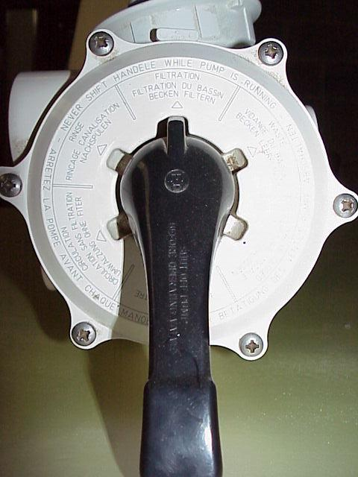
RECIRCULATION
RINSE/RINCAGE
EGOUT
LAVAGE FILTRE/ BACKWASH
FERMETURE VANNE

La vanne à 6 voies permet de canaliser l’eau vers différentes destinations.

- Filtration : l’eau entre dans le filtre, passe au travers du sable, et retourne à la piscine.
- Egout : l’eau vient de la pompe et va directement à l’égout sans passer par le filtre. Ne pas oublier d’ouvrir la vanne d’égout.
FILTERCO
- Fermeture : la vanne à 6 voies est fermée.
- Lavage : l’eau entre dans le filtre par le bas, remonte dans le sable et ressort du filtre vers l’égout. Ne pas oublier d’ouvrir la vanne d’égout.
- Recirculation : l’eau vient de la pompe mais ne passe pas par le filtre, elle retourne directement à la piscine. (exemple ; on souhaite chauffer la piscine, mais le filtre présente une panne. Il est possible de faire circuler l’eau sans la faire passer l’eau par le filtre)
6. Rinçage : l’eau entre par le dessus du filtre (comme lors de la filtration) et ressort du filtre vers l’égout. Ne pas oublier d’ouvrir la vanne d’égout

